Guía de Trabajo 6° Básico
NOMBRE:______________________________________________________
Objetivo: Reconocer la función de objetos tecnológicos en oficios de trabajo.
Instrucciones: Completa toda la guía y no olvides pegarla en el cuaderno de tecnología.
1. Completa los sigientes cuadros con letra clara.
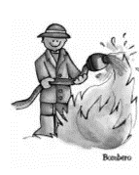
El servicio que prestan a la comunidad es:__________________________________________________________________________________
Si este oficio no contara con objetos tecnologícos qué sucederia: ______________________________
__________________________________________

Los bomberos, para el desarrollo de su trabajo utilizan variados objetos tecnologico, entre ellos.
1. __________________________
2. __________________________
3. __________________________

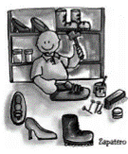
El servicio que prestan a la comunidad es:__________________________________________________________________________________
Si este oficio no contara con objetos tecnologícos qué sucederia: ______________________________
__________________________________________

Los zapateros, para el desarrollo de su trabajo utilizan variados objetos tecnologico, entre ellos.
1. __________________________
2. __________________________
3. __________________________

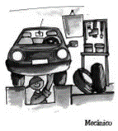
El servicio que prestan a la comunidad es:__________________________________________________________________________________
Si este oficio no contara con objetos tecnologícos qué sucederia: ______________________________
__________________________________________

Los mecánicos, para el desarrollo de su trabajo utilizan variados objetos tecnologico, entre ellos.
1. __________________________
2. __________________________
3. __________________________

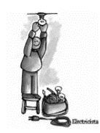
El servicio que prestan a la comunidad es:__________________________________________________________________________________
Si este oficio no contara con objetos tecnologícos qué sucederia: ______________________________
__________________________________________

Los electricistas, para el desarrollo de su trabajo utilizan variados objetos tecnologico, entre ellos.
1. __________________________
2. __________________________
3. __________________________

El servicio que prestan a la comunidad es:__________________________________________________________________________________
Si este oficio no contara con objetos tecnologícos qué sucederia: ______________________________
__________________________________________

Los obreros, para el desarrollo de su trabajo utilizan variados objetos tecnologico, entre ellos.
1. __________________________
2. __________________________
3. __________________________
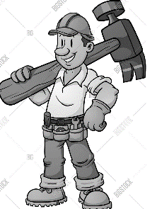

- Escribe el nombre de 6 oficios, y ¿Cuáles son los objetos tecnológicos que usan para desarrollar su trabajo?
DIBUJO
Objetos tecnológicos que usa.
1______________________
2______________________
3______________________
El servicio que prestan a la comunidad es:__________________________________________________________________________________
Si este oficio no contara con objetos tecnologícos qué sucederia: ______________________________
__________________________________________

El servicio que prestan a la comunidad es:__________________________________________________________________________________
Si este oficio no contara con objetos tecnologícos qué sucederia: ______________________________
__________________________________________

Objetos tecnológicos que usa.
1______________________
2______________________
3______________________
El servicio que prestan a la comunidad es:__________________________________________________________________________________
Si este oficio no contara con objetos tecnologícos qué sucederia: ______________________________
__________________________________________

Objetos tecnológicos que usa.
1______________________
2______________________
3______________________
El servicio que prestan a la comunidad es:__________________________________________________________________________________
Si este oficio no contara con objetos tecnologícos qué sucederia: ______________________________
__________________________________________

El servicio que prestan a la comunidad es:__________________________________________________________________________________
Si este oficio no contara con objetos tecnologícos qué sucederia: ______________________________
__________________________________________

Objetos tecnológicos que usa.
1______________________
2______________________
3______________________
DIBUJO
DIBUJO
DIBUJO
Objetos tecnológicos que usa.
1______________________
2______________________
3______________________
DIBUJO
El servicio que prestan a la comunidad es:__________________________________________________________________________________
Si este oficio no contara con objetos tecnologícos qué sucederia: ______________________________
__________________________________________

DIBUJO
Objetos tecnológicos que usa.
1______________________
2______________________
3______________________

